清新館は、おもに知的障害者の方々が作業やレクリェーションなど、日中を過ごしている障害者施設です。





第９回

まるしぇ

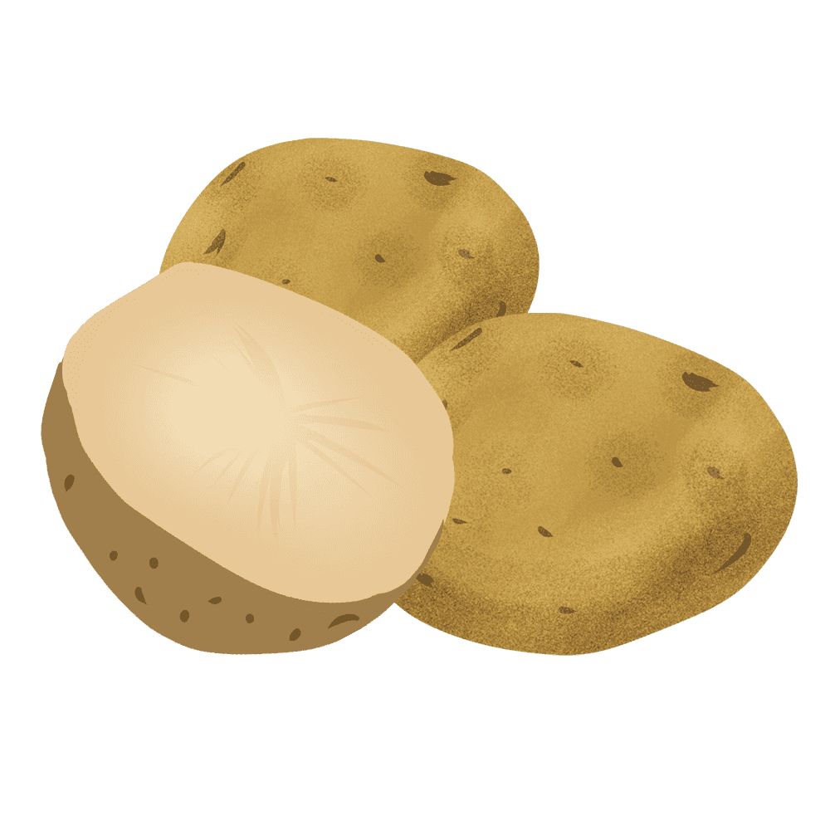

１月１３日（金）



１１時～１４時

なくなり次第終了

　　なくなり終了



**売り切れゴメン**

清新館駐車場で開催（雨天決行）

ミニバザーも開催!!

見本品衣料、布エコバッグや

布地など、いろいろあります。

桑名市堀田農園さんから

新鮮野菜を産地直送！

お値打価格で販売します！

大根、さといも、ブロッコリー、

ほうれん草etc・・

利用者さんが作った

ポーチ、ハートストラップや

ビーズ製品などおしゃれなアクセサリーもささやかに販売します。

エコバックの持参にご協力下さいい。



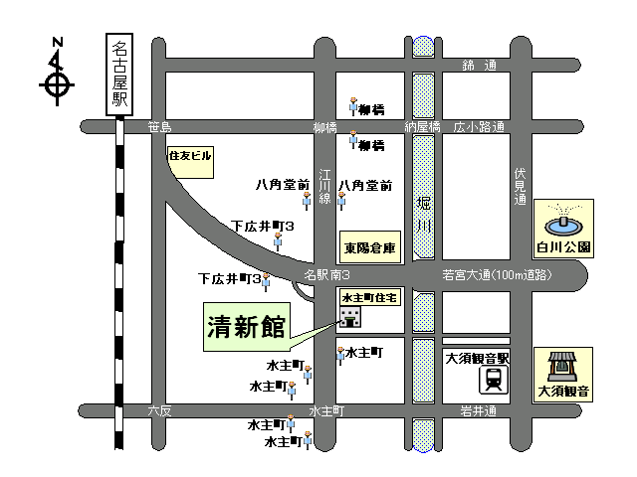

ボランティア募集中！！　お気軽にお問い合わせ下さい。

当日駐車スペースはございません。

〒450-0003

名古屋市中村区名駅南三丁目４番１６号

（水主町住宅南隣）

ＴＥＬ　052-582-3206